**LINKS A LAS SESIONES DE LOS SUBCOMITÉS SECTORIALES DEL COPLADEMUN 3ER TRIMESTRE 2023**

**EJE 1 DE BUEN GOBIERNO**

<https://youtu.be/LtjnYgKLsZg?si=PgITpp3aMgBD9Ldl>

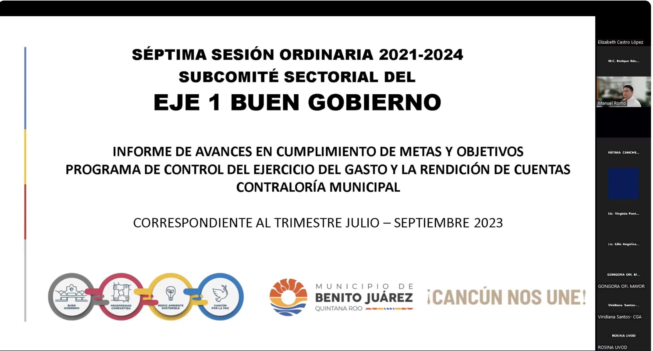

**EJE 2 PROSPERIDAD COMPARTIDA**

<https://youtu.be/kC9UP_OkUrk?si=khVX0DO3FnD-u1b_>

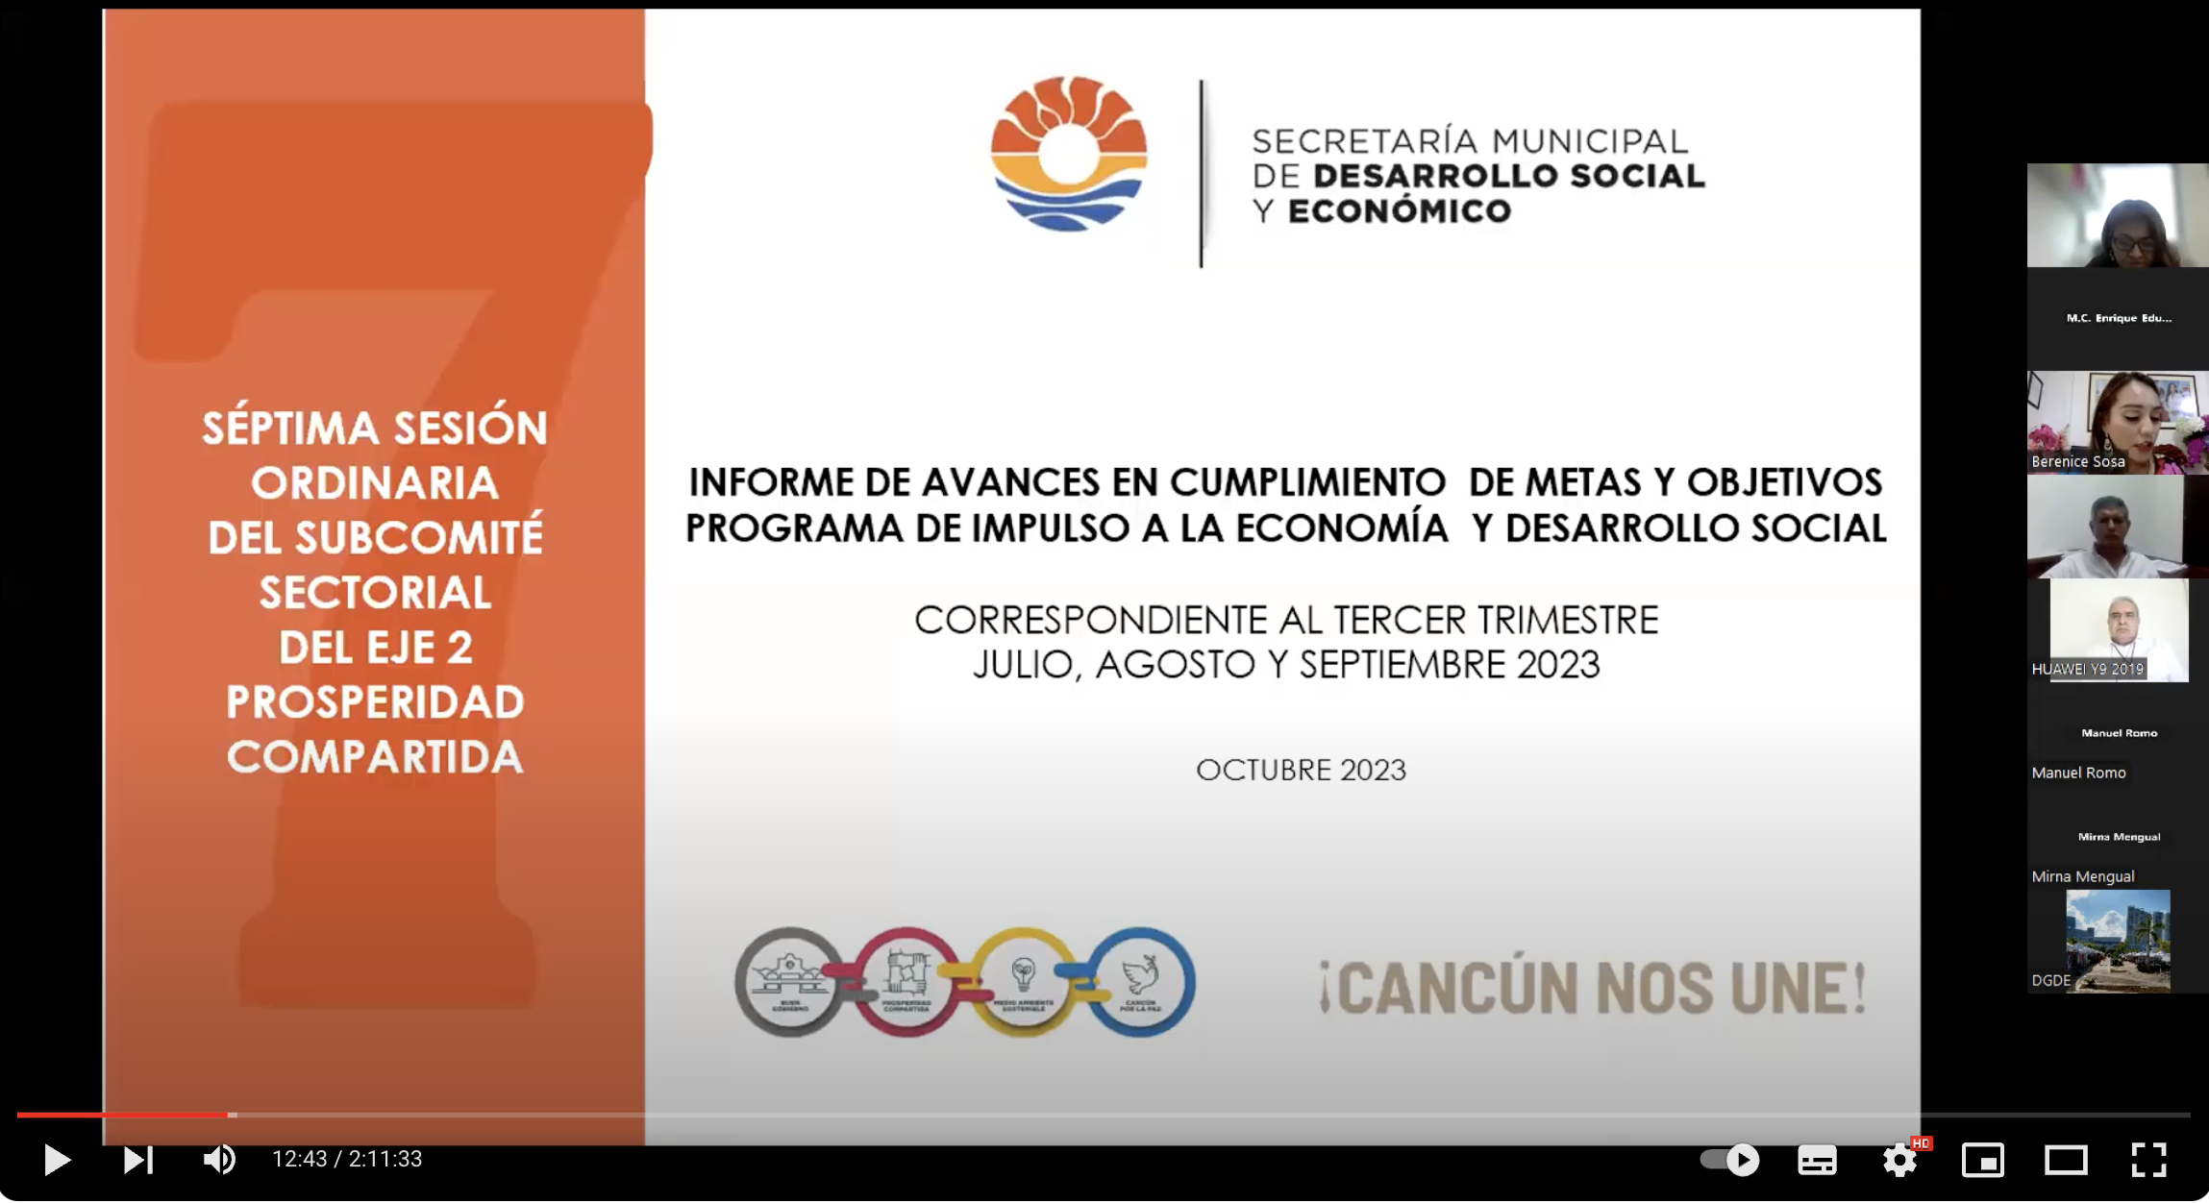

**EJE 3 DE MEDIO AMBIENTE SOSTENIBLE**

<https://youtu.be/wFLafomPYyE?si=56c7g7Ykqn6W9DEB>

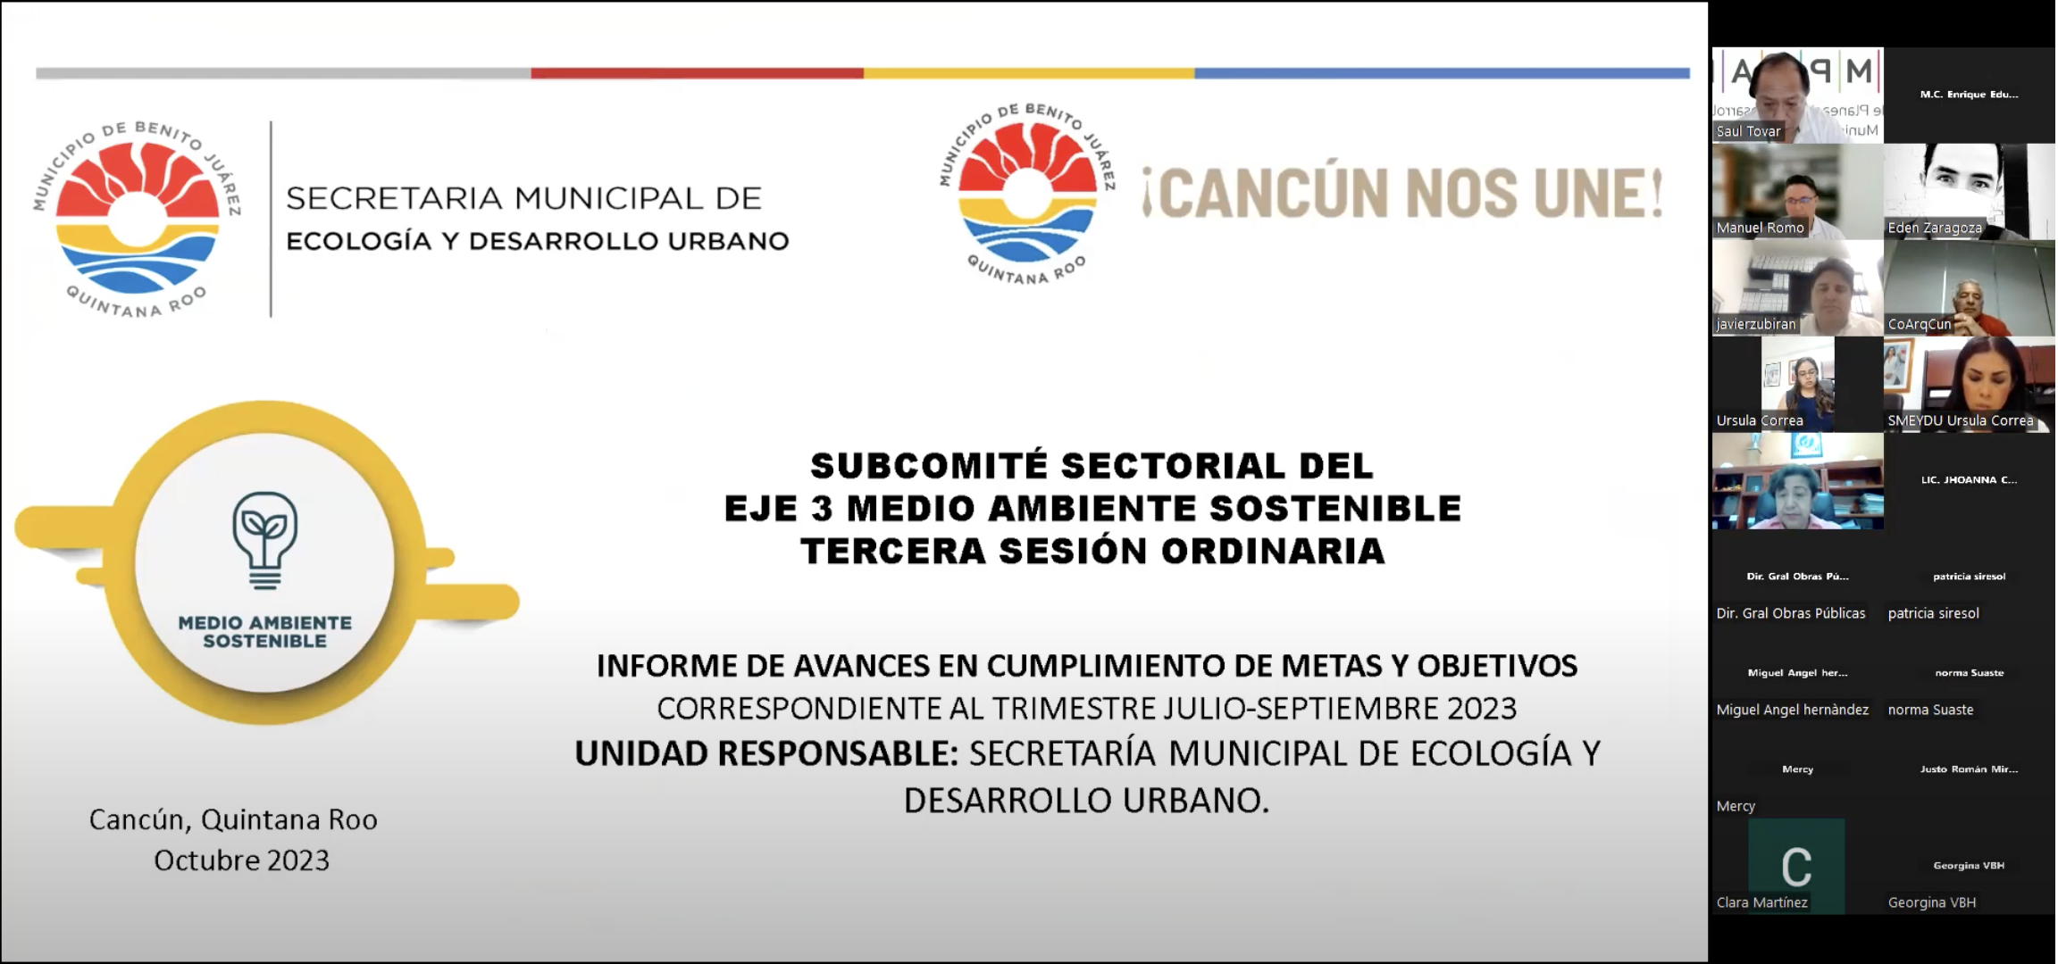

**EJE 4 CANCUN POR LA PAZ**

<https://youtu.be/Rpntlf5QC44?si=9AZCW9VCTzRgcntO>

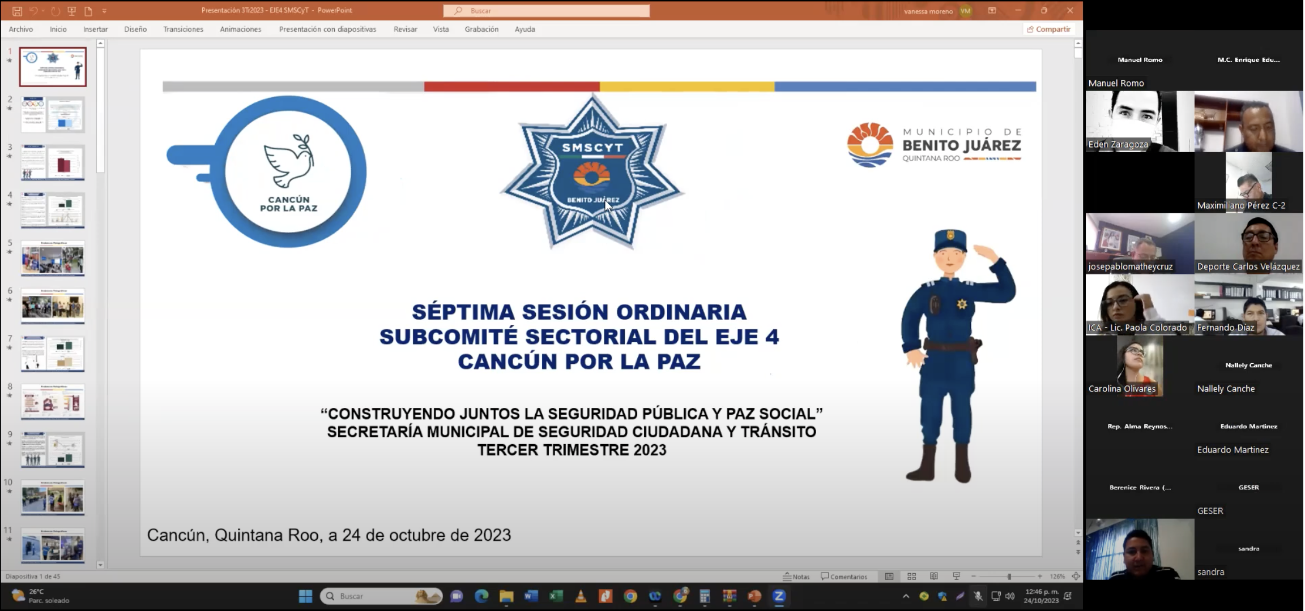

**SUBCOMITÉS SECTORIALES DEL COMITÉ DE PLANEACIÓN PARA EL DESARROLLO MUNICIPAL (COPLADEMUN) POR EJE DE DESARROLLO DEL PLAN MUNICIPAL 2021-2024 ACTUALIZADO**

DEPENDENCIAS RESPONSABLES DE LOS PROGRAMAS QUE INFORMAN LOS AVANCES ALCANZADOS EN EL TRIMESTRE Y UNIDADES ADMINISTRATIVAS QUE PARTICIPAN EN LA IMPLEMENTACIÓN DEL PROGRAMA

**EJE 1**



**EJE 2**



EJE 3



**EJE 4**

